附件一：
新教师见习期满转正定级考核表
单位：
姓 名 |  |  |  |  |  |  | 性 别 |  |  |  | 出生年月 |  | 正面免冠  彩色照片  (2寸)
民 族 |  |  |  |  |  | 政治面貌 |  |  |  |  | 学 历
是否具备相应的教师资格 |  |  |  |  |  |  |  |  |  |  | 毕业时间
工作时间 |  |  |  |  |  |  |  |  |  | 班主任或见习班主任
任教学科 |  |  |  |  |  |  |  | 年级 |  |  | 周课时
教育教学工作总结与反思（3000字以上）
本人签名：
年 月 日
项目 | 考 核 内 容 |  |  |  |  |  |  |  |  |  |  |  |  | 得分
项目 |  |  |  |  |  |  |  |  |  |  |  |  |  | 自评 | 校评
平  时  考  核  意  见  (40%) | 专业理念与师德  （20分） |  |  |  | 贯彻党和国家教育方针政策，遵守教育法律法规。理解中学教育工作的意义，热爱中学教育事业，具有职业理想和敬业精神。具有良好职业道德修养，为人师表。
平  时  考  核  意  见  (40%) |  |  |  |  | 关爱学生，尊重学生独立人格，维护学生合法权益。尊重学生个体差异，主动了解和满足学生的不同需要。
平  时  考  核  意  见  (40%) |  |  |  |  | 树立育人为本、德育为先的理念，将学生的知识学习、能力发展与品德养成相结合，重视学生的全面发展。
平  时  考  核  意  见  (40%) |  |  |  |  | 激发学生的求知欲和好奇心，培养学生学习兴趣和爱好，营造自由探索、勇于创新的氛围。.
平  时  考  核  意  见  (40%) |  |  |  |  | 引导学生自主学习、自强自立，培养良好的思维习惯和适应社会的能力。
平  时  考  核  意  见  (40%) | 专业知识与能力  (60分） |  |  | 学科知识与学科教学知识  （5） | 理解所教学科的知识体系、基本思想与方法
平  时  考  核  意  见  (40%) |  |  |  | 学科知识与学科教学知识  （5） | 掌握所教学科内容的基本知识、基本原理与技能
平  时  考  核  意  见  (40%) |  |  |  | 学科知识与学科教学知识  （5） | 掌握所教学科课程标准
平  时  考  核  意  见  (40%) |  |  |  | 学科知识与学科教学知识  （5） | 掌握所教学科课程资源开发的主要方法与策略
平  时  考  核  意  见  (40%) |  |  |  | 教学  设计  （20） | 科学设计教学目标和教学计划
平  时  考  核  意  见  (40%) |  |  |  | 教学  设计  （20） | 合理利用教学资源和方法设计教学过程
平  时  考  核  意  见  (40%) |  |  |  | 教学  设计  （20） | 引导和帮助学生设计个性化的学习计划
平  时  考  核  意  见  (40%) |  |  |  | 教学  实施  （15） | 营造良好的学习环境与氛围，激发和保护学生的学习兴趣
平  时  考  核  意  见  (40%) |  |  |  | 教学  实施  （15） | 通过启发式、探究式、讨论式、参与式等多种方式，有效实施教学
平  时  考  核  意  见  (40%) |  |  |  | 教学  实施  （15） | 有效调控教学过程
平  时  考  核  意  见  (40%) |  |  |  | 教学  实施  （15） | 引发学生独立思考和主动探究，发展学生创新能力
平  时  考  核  意  见  (40%) |  |  |  | 教学  实施  （15） | 将现代教育技术手段渗透应用到教学中
平  时  考  核  意  见  (40%) |  |  |  | 教育教学评价  （5） | 利用评价工具，掌握多元评价方法，多视角、全过程评价学生发展
平  时  考  核  意  见  (40%) |  |  |  | 教育教学评价  （5） | 引导学生进行自我评价
平  时  考  核  意  见  (40%) |  |  |  | 教育教学评价  （5） | 自我评价教育教学效果，及时调整和改进教育教学工作
平  时  考  核  意  见  (40%) |  |  |  | 反思与发展  （15） | 主动收集分析相关信息，不断进行反思，改进教育教学工作
平  时  考  核  意  见  (40%) |  |  |  | 反思与发展  （15） | 针对教育教学工作中的现实需要与问题，进行反思
平  时  考  核  意  见  (40%) |  |  |  | 反思与发展  （15） | 制定专业发展规划，不断提高自身专业素质
平  时  考  核  意  见  (40%) | 同行意见  测评  （20分） |  |  |  | 满意率 分值  85％以上 20分  71％～84％ 10分  70％及其以下 0分
项目 | 考 核 内 容 |  |  |  |  |  |  |  |  |  |  |  |  |  |  | 得分
年  终  考  核  意  见  (60%) | 年终考核汇报课评价（新教师转正定级课堂教学能力考核评分汇总表得分*80%)：
年  终  考  核  意  见  (60%) | 查阅备课笔记评价（5分）：
年  终  考  核  意  见  (60%) | 作业批改情况（5分）：
年  终  考  核  意  见  (60%) | 学生（家长）满意度测评  （10分） |  |  |  | 满意率 分值  90％以上 10分  89％～85％ 7分  84％及其以下的满意率，原则上一票否决
综 合 得 分
考核小组成员签名
单位  意见 | 年 月 日
教育局意见 | 年 月 日

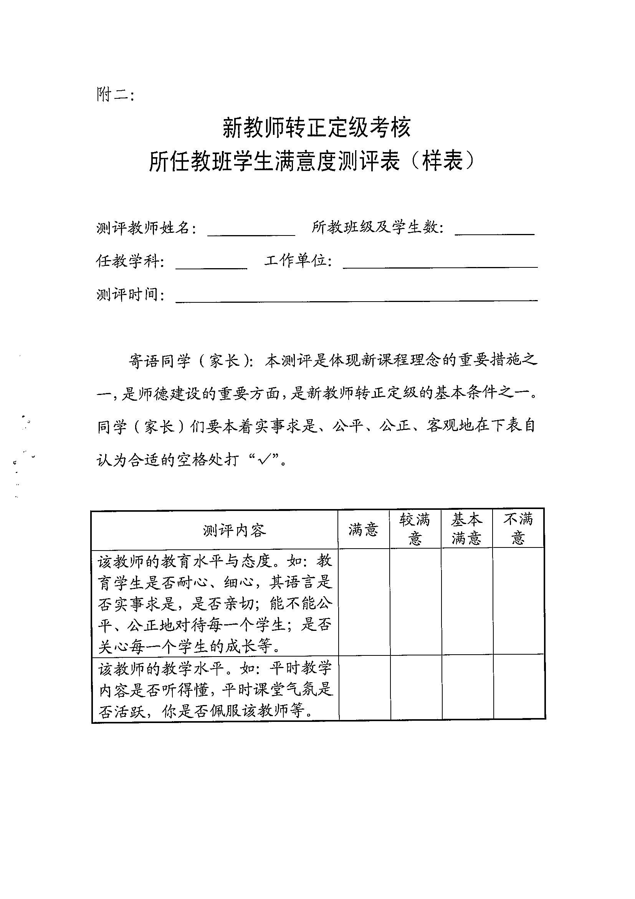
附件三：

新教师转正定级考核综合评价表
单位：
姓 名 |  | 任教学科 |  | 任教班级 |  | 周课时
学校评价
一、价值观

二、性格特征

三、教育教学能力

四、教育教学效果

五、存在问题

六、使用、培养意见

单位盖章：
年 月 日
附件四：
新教师转正定级课堂教学能力考核评分表
（评委用）
序 号 |  |  | 姓 名 |  |  |  |  |  |  | 得  分
学 科 |  |  | 上课时间 |  |  |  |  |  |  | 得  分
课 题 |  |  |  |  |  |  |  |  |  | 得  分
评 价 指 标 |  |  |  |  | 分值 | 优 | 良 | 中 | 差 | 得  分
教学目标 | 符合学科课程标准和教材的基本要求，教学目标明确、具体、多元化。 |  |  |  | 8 | 8 | 6 | 4 | 2
教学内容 | 形成合理的知识结构，突出重点，难易适度，联系学生生活和社会实际。 |  |  |  | 8 | 8 | 6 | 4 | 2
教学策略与  方法 | 围绕目标创设灵活的、有助于学生学习情境、营造民主、平等、互动、开放的学习氛围，激发学习兴趣。 |  |  |  | 8 | 8 | 6 | 5 | 4
教学策略与  方法 | 善于引导学生主动学习、合作学习，指导具有针对性、启发性、实效性。 |  |  |  | 8 | 8 | 6 | 5 | 4
教学策略与  方法 | 学生认真参与学习、评价活动，积极思维，敢于表达和质疑。 |  |  |  | 12 | 12 | 10 | 8 | 5
教学策略与  方法 | 根据教学实际选用恰当的教法，为学生的学习设计并提供合理的学习资源。 |  |  |  | 10 | 10 | 8 | 6 | 4
教学效果 | 学生获得的基础知识扎实，在学会学习和解决问题方面形成一些基本策略和能力。 |  |  |  | 10 | 10 | 9 | 6 | 4
教学效果 | 学生在情感、态度、价值观等方面得到相应的发展。 |  |  |  | 12 | 12 | 10 | 8 | 6
教师  素养 | 正确把握学科的知识、思想和方法，重视教学资源的开发与整合。 |  |  |  | 8 | 8 | 6 | 4 | 2
教师  素养 | 有较为丰富的组织和协调能力，有教改创新精神，有独特良好的教学风格。 |  |  |  | 6 | 6 | 5 | 4 | 3
教师  素养 | 教学手段设计应用适时适度，操作规范熟练。 |  |  |  | 6 | 6 | 5 | 4 | 3
教师  素养 | 语言准确、有感染力，板书工整、合理 |  |  |  | 4 | 4 | 3 | 2 | 1
备 注 | 各项累计得分90分以上为优，89-80分为良，79-60分为中，60分以下为差。 |  |  |  | 合 计
备 注 |  |  |  |  | 评委签名
附件五:
新教师转正定级课堂教学能力考核评分汇总表
序 号 |  |  | 姓 名 |  |  |  |  |  |  | 得  分
学 科 |  |  | 上课时间 |  |  |  |  |  |  | 得  分
课 题 |  |  |  |  |  |  |  |  |  | 得  分
评 价 指 标 |  |  |  |  | 分值 | 优 | 良 | 中 | 差 | 得  分
教学目标 | 符合学科课程标准和教材的基本要求，教学目标明确、具体、多元化。 |  |  |  | 8 | 8 | 6 | 4 | 2
教学内容 | 形成合理的知识结构，突出重点，难易适度，联系学生生活和社会实际。 |  |  |  | 8 | 8 | 6 | 4 | 2
教学策略与  方法 | 围绕目标创设灵活的、有助于学生学习情境、营造民主、平等、互动、开放的学习氛围，激发学习兴趣。 |  |  |  | 8 | 8 | 6 | 5 | 4
教学策略与  方法 | 善于引导学生主动学习、合作学习，指导具有针对性、启发性、实效性。 |  |  |  | 8 | 8 | 6 | 5 | 4
教学策略与  方法 | 学生认真参与学习、评价活动，积极思维，敢于表达和质疑。 |  |  |  | 12 | 12 | 10 | 8 | 5
教学策略与  方法 | 根据教学实际选用恰当的教法，为学生的学习设计并提供合理的学习资源。 |  |  |  | 10 | 10 | 8 | 6 | 4
教学效果 | 学生获得的基础知识扎实，在学会学习和解决问题方面形成一些基本策略和能力。 |  |  |  | 10 | 10 | 9 | 6 | 4
教学效果 | 学生在情感、态度、价值观等方面得到相应的发展。 |  |  |  | 12 | 12 | 10 | 8 | 6
教师  素养 | 正确把握学科的知识、思想和方法，重视教学资源的开发与整合。 |  |  |  | 8 | 8 | 6 | 4 | 2
教师  素养 | 有较为丰富的组织和协调能力，有教改创新精神，有独特良好的教学风格。 |  |  |  | 6 | 6 | 5 | 4 | 3
教师  素养 | 教学手段设计应用适时适度，操作规范熟练。 |  |  |  | 6 | 6 | 5 | 4 | 3
教师  素养 | 语言准确、有感染力，板书工整、合理 |  |  |  | 4 | 4 | 3 | 2 | 1
备 注 | 各项累计得分90分以上为优，89-80分为良，79-60分为中，60分以下为差。 |  |  |  | 合 计

评委签名： 、 、 、 、

